Государственный стандарт СССР ГОСТ N 12.4.010-75
"Система стандартов безопасности труда. Средства индивидуальной защиты.
Рукавицы специальные" Технические условия"
(утв. постановлением Госстандарта СССР от 21 февраля 1975 г. N 491) safety standards system. Personaol safety means.

Срок введения с 1 января 1976 г. Взамен ГОСТ 5514-64

Постановлением Госстандарта России N 564 от 22.06.92 снято ограничение срока действия

Настоящий стандарт распространяется на мужские, женские и подростковые рукавицы для защиты рук работающих от опасных и вредных производственных факторов.
(Измененная редакция, Изм. N 1).

1. Типы и основные размеры

1.1. Рукавицы по конструкции должны изготовляться пяти типов:
Б - с втачным напалком (черт.2);
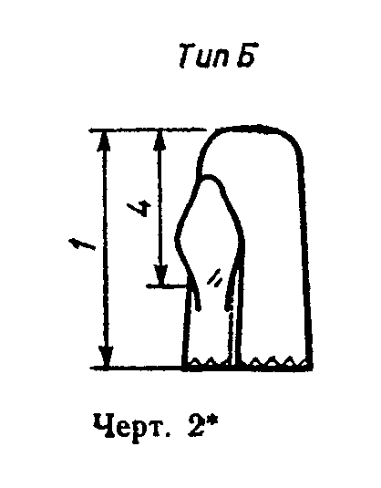

"Изображение рукавицы тип Б, чертеж 2"

В - с напалком, цельновыкроенным с нижней частью рукавицы (черт.3);

"Изображение рукавицы тип В, чертеж 3"

Г - с напалком, расположенным сбоку по перегибу рукавицы, предназначенной как для правой, так и для левой руки (черт.4);
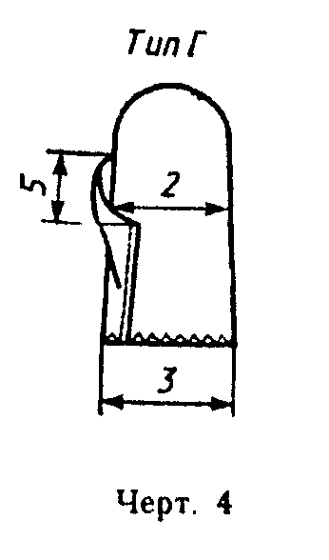

"Изображение рукавицы тип Г, чертеж 4"

Д - с двумя нападками - для большого и указательного пальцев (черт.5);
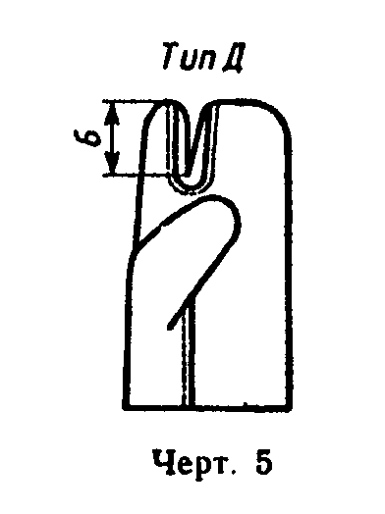

"Изображение рукавицы тип Д, чертеж 5"

Е - удлиненные с крагами, стягивающиеся у запястья эластичной продержечной лентой, с наладонником, настроченным напалком (черт.6).
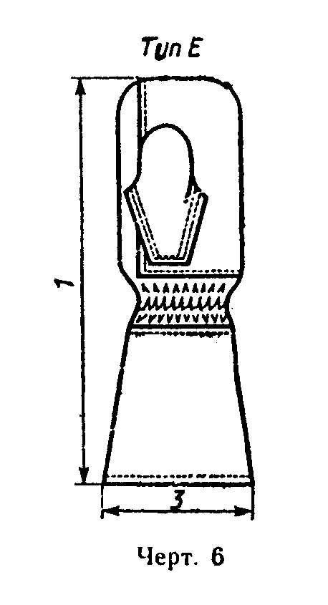

"Изображение рукавицы тип Е, чертеж 6"

(Измененная редакция, Изм. N 2).
1.2. Рукавицы изготовляются с усилительными и защитными накладками или без них.
Форма, размеры и месторасположение накладок устанивливаются потребителем.
1.3. Рукавицы изготовляются четырех размеров: 0, 1, 2, 3.
(Измененная редакция, Изм. N 1).
1.4. Измерения готовых рукавиц должны соответствовать указанным в табл.1 и на черт.2 - 6.

Таблица 1
┌──────┬─────────────────────┬───────────────────────────────┬──────────┐
│Номера│ Наименования │ Размеры, см │Допускае- │
│изме- │ измерений │ │ мые │
│рений │ │ │отклонения│
│ на │ │ │ , см │
│черте-│ │ │ │
│ жах │ │ │ │
│ │ ├───────┬───────┬───────┬───────┤ │
│ │ │ 0 │ 1 │ 2 │ 3 │ │
├──────┼─────────────────────┼───────┼───────┼───────┼───────┼──────────┤
│1 │Длина посередине│ │ │ │ │ │
│ │рукавиц типов: │ │ │ │ │ │
│ │ │ │ │ │ │ │
│ │Б, В, Г, Д │26,0 │26,0 │28,0 │30,0 │+-1,0 │
│ │ │ │ │ │ │ │
│ │Е │42,0 │42,0 │44,0 │46,0 │+-1,0 │
│ │ │ │ │ │ │ │
│2 │Ширина рукавицы на│13,0 │14,0 │15,0 │16,0 │+-0,5 │
│ │уровне перегиба│ │ │ │ │ │
│ │напалка большого│ │ │ │ │ │
│ │пальца │ │ │ │ │ │
│ │ │ │ │ │ │ │
│3 │Ширина по нижнему│13,5 │14,5 │15,5 │16,5 │+-0,5 │
│ │краю рукавиц типов Б,│ │ │ │ │ │
│ │В, Г, Д │ │ │ │ │ │
│ │ │ │ │ │ │ │
│ │Ширина краги внизу в│22,0 │23,0 │24,0 │25,0 │+-0,5 │
│ │рукавицах типа Е │ │ │ │ │ │
│ │ │ │ │ │ │ │
│4 │Расстояние от│13,2 │13,2 │14,5 │15,8 │+-0,5 │
│ │верхнего края│ │ │ │ │ │
│ │рукавицы до напалки│ │ │ │ │ │
│ │большого пальца │ │ │ │ │ │
│ │ │ │ │ │ │ │
│5 │Длина напалка│8,0 │8,0 │8,5 │9,0 │+-0,5 │
│ │большого пальца от│ │ │ │ │ │
│ │линии перегиба до│ │ │ │ │ │
│ │верхнего края│ │ │ │ │ │
│ │(измерять по│ │ │ │ │ │
│ │поднапалку) │ │ │ │ │ │
│ │ │ │ │ │ │ │
│6 │Длина напалка│7,0 │7,0 │7,7 │8,4 │+-0,5 │
│ │указательного пальца│ │ │ │ │ │
│ │в рукавицах типа Д│ │ │ │ │ │
│ │(измерять по линии│ │ │ │ │ │
│ │шва) │ │ │ │ │ │
└──────┴─────────────────────┴───────┴───────┴───────┴───────┴──────────┘

Примечания:
1. По требованию потребителя величины измерений рукавиц (измерения 1, 3) допускается изменять.
2. По соглашению с ЦК соответствующего профсоюза допускается изменять величину измерения 2.
(Измененная редакция, Изм. N 1, 2).

2. Технические требования

2.1. Материалы
2.1.1. Рукавицы должны изготовляться из материалов, указанных в табл.2.

Таблица 2
┌───────────────┬───────────────────────┬────────────┬──────────────────┐
│Назначение │Наименование материала │Нормативная │Назначение │
│рукавиц по│ │документация│материала │
│защитным │ │ │ │
│свойствам │ │ │ │
├───────────────┼───────────────────────┼────────────┼──────────────────┤
│От механических│ │ │ │
│воздействий; │ │ │ │
│ │ │ │ │
│истирания │Двунитка суровая│По │Для основания│
│ │аппретированная │нормативной │рукавиц │
│ │ │документации│ │
│ │ │ │ │
│ │Двуниток льняной│ГОСТ │То же │
│ │суровый N 1 │15530-93 │ │
│ │ │ │ │
│ │Двуниток полульняной │ГОСТ │" │
│ │ │15530-93 │ │
│ │ │ │ │
│ │Двуниток льнокапроновый│ГОСТ │Для основания и│
│ │ │15530-93 │накладок рукавиц │
│ │ │ │ │
│ │Двуниток льнолавсановый│По │То же │
│ │арт.12202 │нормативной │ │
│ │ │документации│ │
│ │ │ │ │
│ │Парусины полульняные │ГОСТ │" │
│ │ │15530-93 │ │
│ │ │ │ │
│ │Диагональ с лавсановым│По │" │
│ │волокном суровая│нормативной │ │
│ │арт.6853 │документации│ │
│ │ │ │ │
│искр, брызг,│Сукно шинельное │ГОСТ │Для основания│
│расплавленного │ │27542-87 │рукавиц │
│металла, │ │ │ │
│окалины │Спилковый лоскут │По │Для основания и│
│ │ │нормативной │накладок рукавиц │
│ │ │документации│ │
│ │ │ │ │
│ │ │ │ │
│ │Ткани асбестовые│ГОСТ 6102-94│То же │
│ │АЛТ-36, АЛТ-5, АСТ-2 │ │ │
│ │ │ │ │
│ │Парусины полульняные с│ГОСТ │Для основания│
│ │огнезащитной пропиткой │15530-93 │рукавиц │
│ │ │ │ │
│ │Парусина полульняная│По │То же │
│ │окрашенная с│нормативной │ │
│ │огнезащитной пропиткой│документации│ │
│ │арт.11254 │ │ │
│ │ │ │ │
│От воды и│Полотно плащевое│ГОСТ 7297-90│" │
│растворов солей│гладкокрашеное с│ │ │
│ │пропиткой │ │ │
│ │ │ │ │
│ │Полотно палаточное│ГОСТ 7297-90│" │
│ │гладкокрашеное с│ │ │
│ │пропиткой │ │ │
│ │ │ │ │
│ │Диагональ с лавсановым│По │" │
│ │волокном суровая│нормативной │ │
│ │арт.6853 │документации│ │
│ │ │ │ │
│От воды и│Парусины пилульняные; с│ГОСТ │Для основания и│
│растворов солей│водоупорной пропиткой │15530-93 │накладок рукавиц │
│ │ │ │ │
│ │Ткань прорезиненная│По │Для накладок│
│ │ЛГН-566-1 │нормативной │рукавиц │
│ │ │документации│ │
│ │ │ │ │
│ │Ткань прорезиненная│То же │То же │
│ │ИРП-11-29 │ │ │
│ │ │ │ │
│ │Винилискожа-Т │" │" │
│ │прерывистая │ │ │
│ │ │ │ │
│ │Эластоискожа-Т │" │" │
│ │"Текстин" │ │ │
│ │ │ │ │
│ │Ткань хлопко-лавсановая│" │" │
│ │меланжевая "Горизонт" с│ │ │
│ │комбинированной │ │ │
│ │пропиткой арт.3512 │ │ │
│ │ │ │ │
│От повышенных│ │ │ │
│температур: │ │ │ │
│ │ │ │ │
│теплового │Сукно шинельное │ГОСТ │Для основания и│
│излучения │ │27542-87 │накладок рукавиц │
│ │ │ │ │
│ │Парусины льняные с│ГОСТ │То же │
│ │огнезащитной пропиткой │15530-93 │ │
│ │ │ │ │
│ │Парусины полульняные с│ГОСТ │" │
│ │огнезащитной пропиткой │15530-93 │ │
│ │ │ │ │
│ │Парусина полульняная│По │" │
│ │окрашенная с│нормативной │ │
│ │огнезащитной пропиткой│документации│ │
│ │арт.11254 │ │ │
│ │ │ │ │
│ │Эластоискожа-Т │То же │Для накладок│
│ │теплоотражательная │ │тыльной части│
│ │ │ │рукавиц │
│ │ │ │ │
│ │Ткани асбестовые│ГОСТ 6102-94│Для основания и│
│ │АЛТ-36, АЛТ-5, ACT-2 │ │накладок рукавиц │
│ │ │ │ │
│контакта с│Сукно шинельное │ГОСТ │То же │
│нагретыми │ │27542-87 │ │
│поверхностями │ │ │ │
│ │ │ │ │
│ │Ткани асбестовые│ГОСТ 6102-94│" │
│ │АЛТ-36, АЛТ-5, АСТ-2 │ │ │
│ │ │ │ │
│ │Парусины полульняные│ГОСТ 1530-93│" │
│ │пропитанные N 2, 3, 5,│ │ │
│ │6 │ │ │
│ │ │ │ │
│контакта с│Парусина полульняная N│ГОСТ │Для основания и│
│нагретыми │3 │15530-93 │накладок рукавиц │
│поверхностями │ │ │ │
│ │ │ │ │
│От кислот: │ │ │ │
│ │ │ │ │
│концентрирова- │Ткань суконная│По │То же │
│ных кислот │полушерстяная │нормативной │ │
│ │кислотозащитная с│документации│ │
│ │полипропиленом арт.6929│ │ │
│ │ │ │ │
│ │Ткань для│То же │" │
│ │кислотозащитной │ │ │
│ │спецодежды арт.49705│ │ │
│ │"С"; 49706 "С" │ │ │
│ │ │ │ │
│ │Ткань полиэфирная с│" │" │
│ │кислотоотталкивающей │ │ │
│ │пропиткой арт.86039 │ │ │
│ │ │ │ │
│растворов │Сукно кислото-защитное│ГОСТ │" │
│кислот средней│ШХВ-30 │16166-80 │ │
│концентрации │ │ │ │
│ │ │ │ │
│ │Ткань для спецодежды с│По │" │
│ │лавсаном арт.49702 │нормативной │ │
│ │ │документации│ │
│ │ │ │ │
│ │Ткань для спецодежды с│То же │" │
│ │полипропиленом │ │ │
│ │ │ │ │
│ │Сукно суровое │" │Для изготовления│
│ │ │ │кислотозащитных │
│ │ │ │рукавиц "КР" с│
│ │ │ │дальнейшей │
│ │ │ │обработкой │
│ │ │ │латексами │
│ │ │ │ │
│От щелочей: │ │ │ │
│ │ │ │ │
│от растворов│Парусины полульняные с│ГОСТ │Для основания и│
│щелочей низкой│водоупорной пропиткой │15530-93 │накладок рукавиц │
│концентрации │ │ │ │
│ │ │ │ │
│ │Двунитка суровая│По │То же │
│ │аппретированная │нормативной │ │
│ │ │документации│ │
│ │ │ │ │
│ │Сукно суровое │То же │Для изготовления│
│ │ │ │рукавиц "КР" с│
│ │ │ │дальнейшей │
│ │ │ │обработкой │
│ │ │ │латексами │
│ │ │ │ │
│ │Двуниток полульняной │ГОСТ │Для основания│
│ │ │15530-93 │рукавиц │
│ │ │ │ │
│ │Двуниток льняной│ГОСТ │То же │
│ │суровый N 1 │15530-93 │ │
│ │ │ │ │
│От нефти и│ │ │ │
│нефтепродуктов:│ │ │ │
│ │ │ │ │
│сырой нефти,│Парусины полульняные с│ГОСТ │Для основания│
│масел и твердых│водоупорной пропиткой │15530-93 │рукавиц │
│нефтепродуктов │ │ │ │
│ │ │ │ │
│ │Ткань гладко-крашеная с│По │То же │
│ │лавсановым волокном│нормативной │ │
│ │арт.3164, 3146 │документации│ │
│ │ │ │ │
│ │Полотно плащевое│ГОСТ 7297-90│" │
│ │гладкокрашеное с│ │ │
│ │пропиткой │ │ │
│ │ │ │ │
│ │Ткань │По │Для оснований и│
│ │вискознополиэфирная с│нормативной │накладок рукавиц │
│ │масловодозащитными │документации│ │
│ │свойствами арт.86037 │ │ │
│ │ │ │ │
│ │Ткань лавсано-вискозная│То же │То же │
│ │с │ │ │
│ │мас-лонефтеводозащитной│ │ │
│ │пропиткой арт.86020 │ │ │
│ │ │ │ │
│ │Винилискожа-Т одежная│" │Для накладок│
│ │водостойкая "Шторм" │ │рукавиц │
│ │ │ │ │
│ │Эластоискожа-Т │" │То же │
│ │маслобензостойкая (ОФ) │ │ │
│ │ │ │ │
│ Фурнитура │
│ │ │ │ │
│- │Лента эластичная│По │Для стягивания│
│ │продержечная │нормативной │рукавиц типа Е │
│ │ │документации│ │
│ │ │ │ │
│ │Нитки хлопчатобумажные,│ГОСТ 6309-93│Для изготовления│
│ │в том числе с│ │рукавиц (кроме│
│ │противогнилостной │ │рукавиц для защиты│
│ │пропиткой 16,5 текс х 3│ │от кислот) │
│ │х 2, │ │ │
│ │ │ │ │
│ │27 текс х 3 х 3, │ │ │
│ │ │ │ │
│ │15,4 текс х 3 х 3, │ │ │
│ │ │ │ │
│ │10 текс х 3 х 3, │ │ │
│ │ │ │ │
│ │13 текс х 3 х 2, │ │ │
│ │ │ │ │
│ │21 текс х 3 х 2 │ │ │
│ │ │ │ │
│ │Нитки лавсановые 29,4│По │Для изготовления│
│ │текс х 2 │нормативной │рукавиц (кроме│
│ │ │документации│рукавиц для защиты│
│ │ │ │от повышенных│
│ │ │ │температур) │
│ │ │ │ │
│- │Нитки капроновые 15,6│По │Для изготовления│
│ │текс х 3 │нормативной │рукавиц (кроме│
│ │ │документации│рукавиц для защиты│
│ │ │ │от повышенных│
│ │ │ │температур и│
│ │ │ │кислот) │
│ │ │ │ │
│- │Нитки хлопчатобумажные │ГОСТ 6309-93│Для обметывания│
│ │ │ │срезов │
│ │ │ │ │
│ │16,5 текс х 3, │ │ │
│ │ │ │ │
│ │21 текс х 3, │ │ │
│ │ │ │ │
│ │13 текс х 3 │ │ │
│ │ │ │ │
│- │Нитки фенилоновые│По │Для изготовления│
│ │швейные специальные │нормативной │рукавиц для защиты│
│ │60 фн, │документации│от повышенных│
│ │29,4 текс х 2 │ │температур │
│ │(34/2), 60 фк │ │ │
│ │29,4 текс х 2 (34/2) │ │ │
│ │ │ │ │
│- │Нитки армированные│По │Для изготовления│
│ │швейные Т_Rн 45,0 -│нормативной │рукавиц (кроме│
│ │69,5 текс (45ЛХ, 65ЛХ) │документации│рукавиц для защиты│
│ │ │ │от кислот, щелочей│
│ │ │ │и повышенных│
│ │ │ │температур) │
└───────────────┴───────────────────────┴────────────┴──────────────────┘

Примечание. По согласованию с потребителем допускается применять другие материалы по качеству не ниже указанных в табл.2.
(Измененная редакция, Изм. N 2, 3).
2.2. Основные требования к изготовлению
2.2.1. Рукавицы должны изготовляться в соответствии с требованиями настоящего стандарта, образцом и техническим описанием на модуль, утвержденными в установленном порядке.
(Измененная редакция, Изм. N 3).
2.2.2. В зависимости от условий производства и по согласованию с потребителем рукавицы допускается изготовлять по технической документации на модель, составленной с учетом требований настоящего стандарта:
с утеплительным вкладышем из тканей типа байки или нетканого материала с начесом, притачным по низу или разъемным;
с крагами цельнокроенными или притачными, одинарными или двойными;
с накладками из тканей типа сукна или других материалов в один или несколько слоев на ладонную часть:
с трикотажными манжетами;
с эластичной продержечной лентой, хлястиками и пряжками, стягивающими рукавицы у запястья или по нижнему краю;
с прокладкой из амортизационного материала в ладонную и тыльную части рукавиц или только в ладонную;
утепленные;
с тремя нападками;
со съемным наладонником;
из ткани типа молескин для основания рукавиц.
(Измененная редакция, Изм. N 1, 2).
2.2.3. Классификация и виды стежков, строчек и швов, применяемых для изготовления рукавиц, - по ГОСТ 12807-88.
Требования к стежкам, строчкам и швам - по ГОСТ 29122-91.
(Измененная редакция, Изм. N 3).
2.2.4. Определение сортности готовых рукавиц - по ГОСТ 12.4.031-84.
2.2.5. Детали рукавиц выкраивают в долевом или поперечном направлениях; напалок, накладки и краги - в любом направлении нити основы ткани.
(Измененная редакция, Изм. N 1).
2.2.6. В готовых рукавицах допускаются:
тыльная сторона рукавиц стачная со швом вдоль рукавицы, но не ближе 3 см от боковых краев или бокового шва (кроме рукавиц "КР");
накладка на тыльную сторону из двух частей;
притачные краги не более чем из трех частей.
В рукавицах из жестких тканей (типа брезентовой парусины арт.11119, 11124) не допускается шов по линии перегиба со стороны указательного пальца.
2.2.7. Надставки к тыльной стороне рукавиц и к накладкам притачивают настрочным швом, накладным с открытым или закрытым срезом или стачным в зависимости от осыпаемости ткани.
2.2.8. Накладки настрачивают одной или двумя строчками с подгибом срезов внутрь в осыпающихся тканях и без подгиба - в неосыпающихся или втачивают по верхнему и боковому срезам при стачивании оснований рукавиц.
2.2.9. Напалки обтачивают и соединяют с основанием рукавиц накладным швом с открытым или закрытым срезом (в зависимости от осыпаемости ткани), настрочным или стачным швом с последующим расстрачиванием на обе стороны.
2.2.10. Полоску для напалка указательного пальца (ластовицу) в рукавицах типа Д притачивают настрочным или стачным швом.
В рукавицах типа Е краги притачивают настрочным швом. В области запястья притачивают эластичную продержочную ленту.
2.2.11. Рукавицы стачивают двумя строчками или одной с окантовкой срезов.
2.2.12. Нижний срез рукавиц обметывают или обрабатывают швом вподгибку с открытым или закрытым срезом (в зависимости от осыпаемости ткани) или окантовывают.
При наличии кромки и в неосыпающихся тканях срезы рукавиц не обметывают.
2.2.13. Швы в рукавицах из материалов с пленочным покрытием допускается герметизировать проклеиванием или свариванием.
2.2.14. Готовые рукавицы скрепляют парами.

3. Правила приемки

3.1. Правила приемки и методы контроля качества рукавиц - по ГОСТ 4103-82.

4. Маркировка, упаковка, транспортирование и хранение

4.1. Маркировка рукавиц - по ГОСТ 10581-91 и по ГОСТ 12.4.103-83.
4.2. Упаковка и транспортирование рукавиц - по ГОСТ 10581-91.
4.3. Маркировка транспортной тары - по ГОСТ 14192-77.

Взамен ГОСТ 14192-77 постановлением Госстандарта РФ от 18 июня 1997 г. N 219 введен в действие с 1 января 1998 г. ГОСТ 14192-96

4.4. Рукавицы должны храниться в проветриваемых помещениях на расстоянии не менее 1 м от отопительных приборов и должны быть защищены от солнечных лучей.

